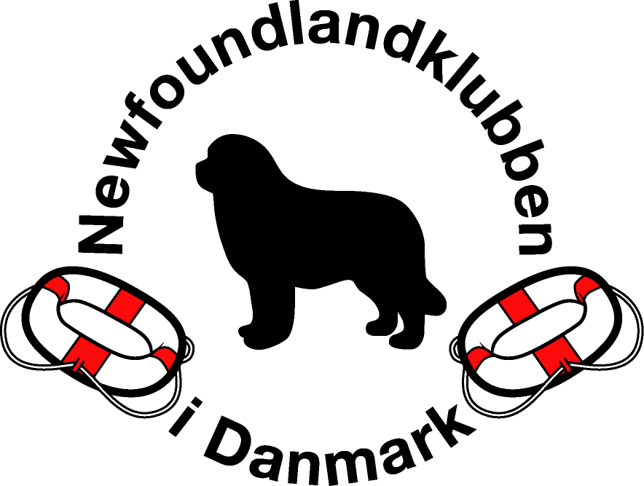

Regler for uddannelse og godkendelse af
Vandprøvedommere i Danmark

Indstilling til uddannelse

Uddannelsen af vandprøvedommere sker centralt i Newfoundlandklubben i Danmark (NFK) efter de nedenstående regler.
Før en person ansøger om at påbegynde uddannelsen som vandprøvedommer, skal NFK forelægge vedkommendes data for Dansk Kennel Klub (DKK), der via bestyrelse og administration vil undersøge, om der er disciplinære forhold der gør, at en uddannelse ikke vil kunne påbegyndes.

Ansøgeren indsender sammen med sin ansøgning til NFK en anbefaling fra en officiel vandprøvedommer.

Ansøgeren skal have god viden om racen – newfoundlandshunden - og have arbejdet som konkurrenceleder og have indgående kendskab til de gældende Vandprøveregler. Alternativt kan vedkommende have erfaring som dommer inden for lydigheds- og brugsprøve og have udvist interesse for officielle vandprøver. Det er desuden en stor fordel, at vedkommende også har deltaget i vandprøvekonkurrencer med egen hund.

Kursus

Teoretisk og praktisk uddannelse af varighed på 3 dage i internat. Uddannelsen forestås af erfarne dommere i vandprøver, udpeget af NFK.

Indhold:
- Dommerens pligter og rettigheder. Dommeren som repræsentant for NFK og DKK.
- Teoretisk gennemgang af grundlæggende regler, der gælder ved alle prøver m.m. under DKK i Danmark, herunder etiske regler.
- Teoretisk gennemgang af vandprøvereglerne. Herunder diskussion af problemsituationer i den praktiske dommergerning.
- Bedømmelsesmetodik og motivering af karaktergivning samt diskussion for at en ensartet karaktergivning opnås.
- Praktisk bedømmelse af forskellige momenter i alle vandprøveklasser. Først bedømmelse i fællesskab, siden mere og mere selvstændigt og med efterfølgende diskussion om og begrundelse for karaktergivningen.
- Teorien afsluttes med en skriftlig prøve i regeltolkning og dommerpraktik. Denne prøve evalueres mundtligt af kursusinstruktørerne og dommereleven som afslutning på kursusweekenden.

Elev- og aspiranttjeneste

Når en vandprøvedommerelev har gennemført sit kursus, skal vedkommende gøre elev- og aspiranttjeneste.

Elevtjenesten sker i samarbejde med den officielle vandprøvedommer, og der tilstræbes igen større og større selvstændig bedømmelse af eleven. Dog er der hele tiden mulighed for at samtale om evt. usikkerhed omkring bedømmelsen. Efter elevtjenesten udarbejder dommeren en skriftlig vurdering af eleven inden for regelværket, bedømmelsesmetodik, karaktermotivering og optræden samt med bedømmelsen godkendt/ikke godkendt. Selv om elevtjenesten godkendes i første omgang, kan eleven vælge at udføre flere elevtjenester.

Aspiranttjenesten foregår som elevtjenesten, men aspirantens bedømmelser sker selvstændigt og helt uafhængigt af den officielle vandprøvedommer. Aspiranten fører egen dommerprotokol og karaktergivningen diskuteres først efterfølgende. Den officielle dommer udarbejder igen en skriftlig vurdering af aspiranten inden for regelværket, bedømmelsesmetodik, karaktermotivering og optræden samt med bedømmelsen godkendt/ikke godkendt. Godkendes aspiranten ikke, har vedkommende ret til senere at gøre et nyt forsøg.

Den autoriserede vandprøvedommer afgør alene om aspiranten er godkendt/ikke godkendt. For at blive godkendt som vandprøvedommer skal bedømmelsen ”godkendt” i aspiranttjenesten opnås hos to forskellige vandprøvedommere. Bedømmelserne af godkendte elev- og aspiranttjenester indsendes til NFKs bestyrelse.

Indstilling til vandprøvedommer

NFK indstiller dommeraspiranter, der har bestået deres elev- og aspiranttjeneste, til godkendelse i DKK. På baggrund af indstillingen afgør DKKs bestyrelse om aspiranten kan godkendes som vandprøvedommer.
Vandprøvedommeren godkendes af DKK til at dømme alle de vandprøver, der er godkendt af DKK til aflæggelse i NFK. En godkendt vandprøvedommer optages herefter på NFKs vandprøvedommerliste og også på DKKs liste over godkendte vandprøvedommere.

For at blive godkendt som vandprøvedommer, skal den pågældende være medlem af DKK. Endvidere skal der foreligge et medlemskab af NFK eller en samarbejdende forening, der er med i DKK.

Officielle prøver aflagt hos en DKK godkendt vandprøvedommer har gyldighed i hele DKK og prøverne er berettiget til optagelse i DKKs præmieregister og den enkelte hunds stambogsregister.

En norsk eller svensk godkendt vandprøvedommer, der flytter til Danmark, skal for at kunne udøve sit hverv i Danmark være medlem af DKK samt NFK eller en samarbejdende forening, der er med i DKK.

Uddannelse til vandprøvedommer er godkendt i Dansk Kennel Klub til ikrafttrædelse fra 16. 6. 2010

